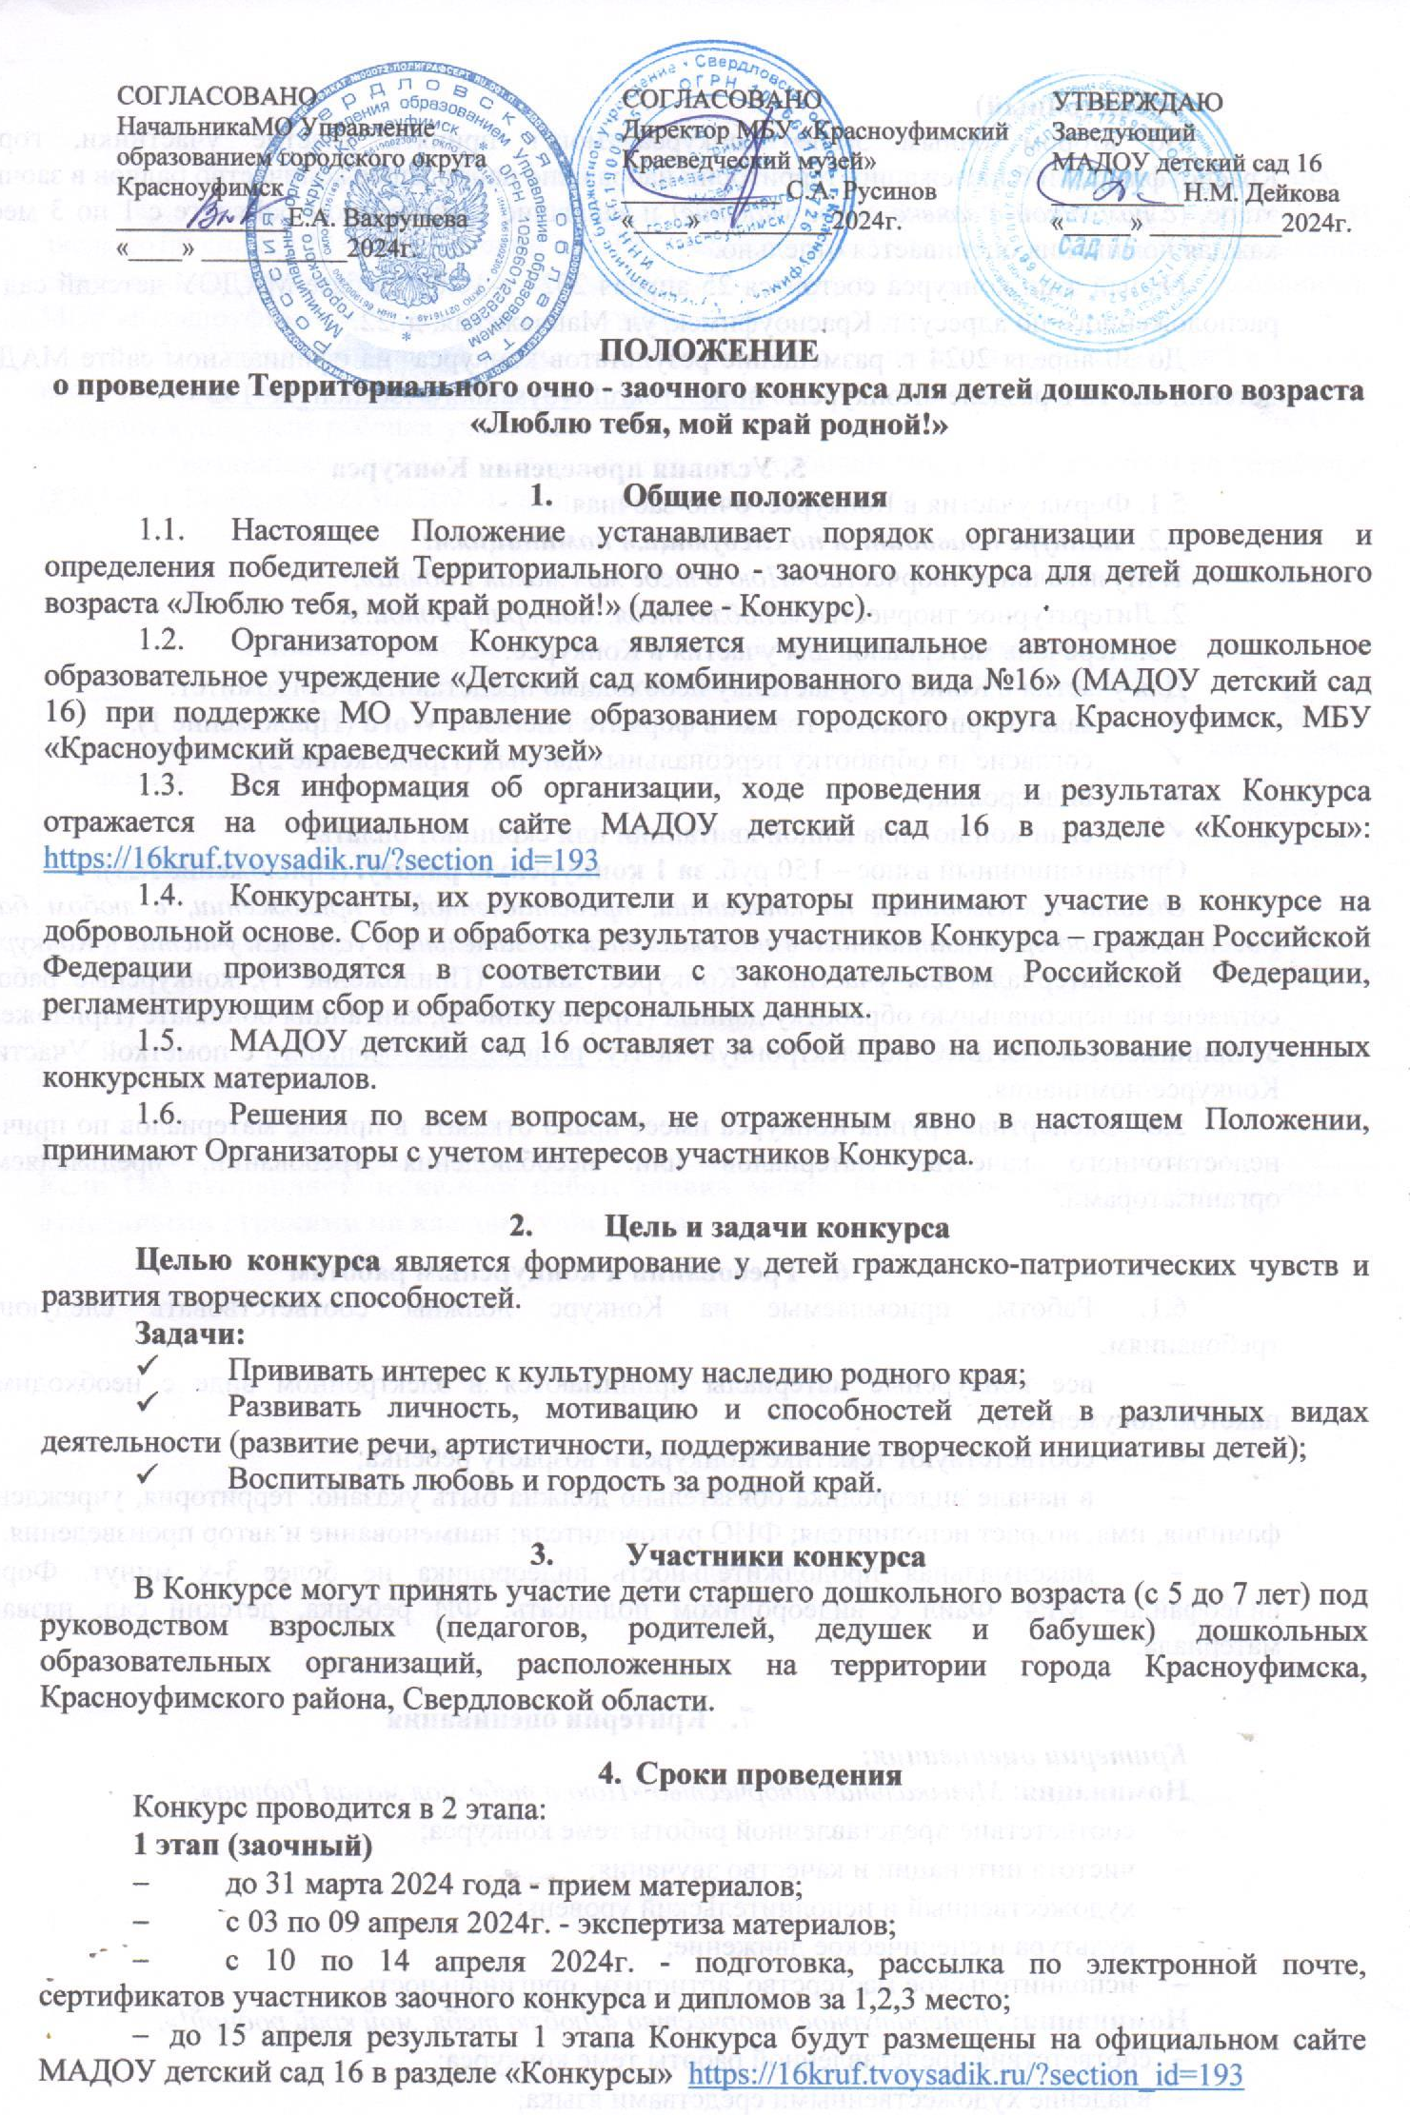

2 этап (очный)
Во втором очным этапе Конкурса могут принять участие участники, города Красноуфимска и близлежащих территорий набравшие наибольшее количество баллов в заочном этапе, (с пометкой в заявке очное участие) и занявшие в экспертном рейтинге с 1 по 3 место, каждая номинация оценивается отдельно.
Очный этап конкурса состоится 25 апреля 2024 в 10.00 на базе МАДОУ детский сад 16, расположенного по адресу: г. Красноуфимск, ул. Манчажская, д. 22.
До 30 апреля 2024 г. размещение результатов конкурса на официальном сайте МАДОУ детский сад 16 в разделе «Конкурсы» https://16kruf.tvoysadik.ru/?section_id=193

5. Условия проведения Конкурса
5.1. Форма участия в Конкурсе: очно-заочная.
5.2. Конкурс проводится по следующим номинациям:
1. Музыкальное творчество «Пою о тебе моя малая Родина»;
2. Литературное творчество «Люблю тебя, мой край родной!».
5.3. Перечень материалов для участия в Конкурсе:
Для участия в Конкурсе участнику необходимо представить в Оргкомитет:
- заявка принимается только в формате Microsoft Word (Приложение 1);
- согласие на обработку персональных данных (Приложение 2);
- видеоролик;
- скан-копию оплаченной квитанции или скриншот оплаты.
Организационный взнос – 150 руб. за 1 конкурсную работу. (Приложение №3).
Оплата производится по квитанции, представленной в приложении, в любом банке России. Перевод организационного взноса является обязательным условием участия в Конкурсе.
5.5. Материалы для участия в Конкурсе: заявка (Приложение 1), конкурсные работы, согласие на персональную обработку данных (Приложение 2), квитанция об оплате (Приложение 3) принимаются ТОЛЬКО на электронную почту: projectksk.ds16@mail.ru с пометкой Участие в Конкурсе/номинация.
5.6. Экспертная группа Конкурса имеет право отказать в приеме материалов по причине недостаточного качества материалов или несоблюдения требований, предъявляемых организаторами.

- Требования к конкурсным работам
  - Работы, присылаемые на Конкурс должны соответствовать следующим требованиям:
- все конкурсные материалы принимаются в электронном виде с необходимым пакетом документов;
- соответствуют тематике Конкурса и возрасту ребёнка;
- в начале видеоролика обязательно должна быть указано: территория, учреждение; фамилия, имя, возраст исполнителя; ФИО руководителя; наименование и автор произведения.
- максимальная продолжительность видеоролика не более 3-х минут. Формат видеофайла– МР4. Файл с видеороликом подписать: ФИ ребенка, детский сад, название материала.

- Критерии оценивания
Критерии оценивания:
Номинация: Музыкальная творчество «Пою о тебе моя малая Родина»;
- соответствие представленной работы теме конкурса;
- чистота интонации и качество звучания;
- художественный и исполнительский уровень;
- культура и сценическое движение;
- исполнительское мастерство, артистизм, оригинальность.
Номинация: Литературное творчество «Люблю тебя, мой край родной!».
- соответствие представленной работы теме конкурса;
- владение художественными средствами языка;
- сценический образ;
- интонационная выразительность речи.

8. Подведение итогов
8.1. Победители и призеры Конкурса определяются по итогам заочного и очного этапа.
Экспертную оценку конкурсных работ осуществляют члены жюри, состоящие из числа сотрудников МАДОУ детский сад 16, представителя Муниципального органа управления образованием Управление образованием городского округа Красноуфимск (по согласованию); МБУ «Красноуфимский краеведческий музей» (по согласованию).
8.2. Победители награждаются дипломами за 1 место, призёры – дипломами за 2 и 3 место все участники получают сертификаты в заочном и очном этапе. Фамилия педагога-куратора вносится в документ ребенка-участника.
По возникшим вопросам можно обратиться в рабочие дни с 08:00 до 16:00 по телефону: (834394)5-14-72, +79521305209 –Позднякова Наталья Сергеевна.

Уважаемые коллеги!
Приглашаем принять активное участие в Конкурсе!

Приложение 1

Заявка на участие в Конкурсе « Люблю тебя, мой край родной!»
Обязательно указать желаемую форму участия - очно/заочно
ФИ участника, возраст  Например, | Форма участия | Номинация | Название конкурсного материала | ФИО куратора, должность, наименование ОО | Адрес электроннойпочты, на которыйбудут отправленынаградные документы,телефон
Иванов Михаил, 6 лет | Очная/заочная | Литературное творчество | ФИО Автор «название произведения» | Петрова Мария Ивановна, воспитатель, МАДОУ детский сад 16 | projectksk.ds16@mail.ru ,  (834394)5-14-72, +79521305209
Если ОО отправляет несколько работ, заявка может быть оформлена в видетаблицы с отдельными строками на каждого участника.

Приложение 2

Согласие субъекта на обработку персональных данных Я,____________________________________________________________________________ _____________________________________________________________________________
(фамилия, имя, отчество, сведения о рождении (число, месяц, год рождения)
(далее – Субъект) даю своё согласие Муниципальному автономному дошкольному учреждению «Детский сад комбинированного вида №16» (г. Красноуфимск, ул. Манчажская, 22) (далее – Оператор) на обработку персональных данных моего ребенка _____________________________________________________________________________
(фамилия, имя, отчество, сведения о рождении (число, месяц, год рождения):
1. Субъект даёт согласие на обработку, как с использованием средств автоматизации, так и без использования таких средств, своих персональных данных, т. е. совершение, в том числе следующих действий: сбор, запись, систематизацию, накопление, хранение, уточнение (обновление, изменение), извлечение, использование, обезличивание, блокирование, удаление, уничтожение.
2. Перечень персональных данных Субъекта, передаваемых оператору на обработку:
- фамилия, имя, отчество;
- год, месяц, дата рождения;
- образовательное учреждение и его адрес;
- номер телефона;
- фотография;
- адрес электронной почты.
3. Субъект даёт согласие на передачу персональных данных третьим лицам и получение персональных данных от третьих лиц: Министерство общего и профессионального образования Свердловской области, а также других учреждений и организаций, принимающих участие в проведении конкурсных мероприятий, для достижения вышеуказанных целей.
4. В целях информационного обеспечения Субъект (участник конкурса) согласен на включение в общедоступные источники персональных данных следующих персональных данных:
- фамилия, имя, отчество;
- год, месяц, дата рождения;
- образовательное учреждение и его адрес;
- номер телефона - фотография;
- адрес электронной почты.
5. Обработка персональных данных (за исключением хранения) прекращается по достижению цели обработки и прекращения обязательств по заключённым договорам и соглашениям.
5.1. Персональные данные подлежат хранению в течение сроков, установленных законодательством РФ.
5.2. После завершения обработки персональные данные уничтожаются.
5.3. Субъект может отозвать настоящее согласие путём направления письменного заявления Оператору. В этом случае Оператор прекращает обработку персональных данных, а персональные данные подлежат уничтожению, если отсутствуют иные правовые основания для обработки, установленные законодательством РФ.

«___»____________20__г.
_______________ /__________________________
(подпись) (инициалы, фамилия)

Приложение 3

Алгоритм оплаты
Оплата за мероприятие проводится по реквизитам МАДОУ детский сад 16, указанным в квитанции (прилагается).
Можно оплатить через СБЕРБАНК-онлайн (через телефон, компьютер):
- Выбираем Платеж по реквизитам
- Вводим ИНН 6619007669
- Из появившихся вкладок выбрать: МАДОУ детский сад 16 (родительская плата)
- Переходим в позицию «Ввести реквизиты вручную»
- Расчетный счет р/с № 03234643657470006200
- БИК 016577551
- Автоматически выходит «РОДИТЕЛЬСКАЯ ПЛАТА». Эта позиция не исправляется.
- ФИО – данные плательщика (того, кто платит!)
- В поле ЛИЦЕВОЙ СЧЕТ РЕБЕНКА, необходимо указать: 1600
В поле ФИО РЕБЕНКА указать: Конкурс «Люблю тебя, мой край родной!»
В поле НАЗНАЧЕНИЕ указать: Конкурс «Люблю тебя, мой край родной!»
- Сумма платежа – 150 рублей.

Бланк Квитанции

Обратите внимание при оплате укажите лицевой счет ребенка 1600
Извещение | Получатель платежа: МАДОУ №16  С условиями приема указаний в платежном документе  Суммы, в т.ч. с суммой взымаемой платы за услуги Банка  Ознакомлен и согласен «___ »__________________2024г.___________________  УФК по Свердловской области  Финансовое управление администрации городского округа Красноуфимск  ИНН 6619007669, КПП 661901001 Код ОКТМО: (г. Красноуфимск)-65747000  Р/с: 03234643657470006200 Л/с 32906170280  Банк получателя: Уральское ГУ Банка России//УФК по Свердловской обл. г. Екатеринбург  БИК 016577551 Код БК 90600000000000000130  Ф.И.О. Л/счет 1600  Плательщик  Проверяйте правильность заполнения реквизитов
  Вид платежа | получат. | плательщик | месяц | сумма
  Орг. взнос за Конкурс
Квитанция | Получатель платежа: МАДОУ №16  С условиями приема указаний в платежном документе  Суммы, в т.ч. с суммой взымаемой платы за услуги Банка  Ознакомлен и согласен «___»__________________2024 г.___________________  УФК по Свердловской области  Финансовое управление администрации городского округа Красноуфимск  ИНН 6619007669, КПП 661901001 Код ОКТМО: (г. Красноуфимск)-65747000  Р/с: 03234643657470006200 Л/с 32906170280  Банк получателя: Уральское ГУ Банка России//УФК по Свердловской обл. г. Екатеринбург  БИК 016577551 Код БК 90600000000000000130  Ф.И.О. Л/счет 1600  Плательщик  Проверяйте правильность заполнения реквизитов
  Вид платежа | получат. | плательщик | месяц | сумма
  Орг. взнос за Конкурс

